Haapajärven kaupungin vesienhoidon toimenpideohjelma 2022

Haapajärven kaupungille on laadittu vesienhoidon toimenpideohjelman taustaselvitys, josta on nostettu toimenpiteitä esitettäväksi vuoden 2022 rahoituspäätöksiä ja toimenpide-ehdotuksia varten.

Painopisteet:
- Hulevedet
  - Vesien viivytys
  - Suodattavien rakenteiden lisääminen
- Haapajärvi
  - Niittojen jatkaminen
  - Järven tilan parantaminen
  - Poistokalastus

Strateginen päämäärä | Toimenpiteet vuonna 2022
Pitkäjänteisyys | Syksyllä 2022 ehdotus vuoden 2023 toimenpideohjelmaksi
Tiedon hankinta ja hallinta | Asukaskyselyn toteuttaminen, Näytteenotot pintavesistä
Hoito- ja kunnostustoimet | Haapajärven niitot, Settijoen rantojen raivaus, Settijoen alaosaan lyhyelle matkalle niitto / ruoppaus
Hankkeet | Haapajärven niitot, Settijoen rantojen raivaus, Settijoen alaosaan lyhyelle matkalle niitto / ruoppaus
Yhteistyö | Kalajoen vesienhoitoryhmän toiminta, tarvittaessa yhteistyön laajentaminen uusiin toimijoihin, Kalajoen vesienhoitoryhmän vesistövision luominen ja noudattaminen
Viestintä | meidankalajoki.fi, kaupungin nettisivujen hyödyntäminen

Vuonna 2022 edistetään seuraavien toimenpiteiden toteutumista:
 | Vesistökunnostuksen toimenpide-ehdotukset vuodelle 2022
Pintavedet | Pintavesien kunnon seuranta vesinäyttein
 | Vuoden 2023 toimenpideohjelman laatiminen
Pohjavedet | Jatketaan yhteistyötä vedenottamoiden kanssa
Hulevedet | Hulevesien luonnonmukaisten käsittelyratkaisujen kartoittaminen

Haapajärven kaupungin vesienhoidon toimenpideohjelman taustaselvitys
30.9.2021 Nita Tuomi ja Terhi Rahkonen

Taustaa
Kalajoen vesistö on Pohjois- ja Keski-Pohjanmaalla sijaitseva vesistöalue. Sen laskujoki Kalajoki on pinta-alaltaan 4247 km2 ja laskee Perämereen. Kalajoki alkaa Reisjärvestä, mistä se jatkuu useiden säännösteltyjen altaiden kautta kohti rannikkoa. Sen uomien yhteispituus on 519 km. Kalajoella on kansallisesti merkittävä tulvariskialue välillä Ylivieska – Alavieska.
Kalajoen alueella harjoitetaan runsaasti maanviljelyä sekä melko paljon metsätaloutta. Ihmistoiminnasta johtuen Kalajoen vesi on runsasravinteista. Kalajokilaaksossa on tyypillisenä geologisena piirteenä happamia sulfaattimaita.
Kalajoella on neljä vesivoimalaa, Ylivieskassa, Nivalassa ja kaksi Haapajärvellä. Näiden sekä säännöstelyaltaiden takia Kalajoen keski- ja yläosa on luokiteltu voimakkaasti muutetuiksi, eikä niiden hyvän ekologisen tilan saavuttaminen ole mahdollista ilman merkittäviä haittoja vesivoimataloudelle. Niiden koskipinta-ala on lähes olematon allastamisen vuoksi. Altaiden säännöstely palvelee pääosin tulvasuojelua.
Kalajoen ja sen vesistöalueen tila on Oulujoen-Iijoen vesienhoitoalueella laajimmin alle hyvän ekologisen tilan. Alueen järvet ovat reheviä ja humuspitoisia osin maatalouden vaikutuksesta. Virtavesien morfologinen tila on heikentynyt erinäisten vesistöjärjestelyjen seurauksena. Vesirakentamisen haittoja vähentäviä elinympäristökunnostuksia on tehty alueella, mutta erityisesti pienempien virtavesien selvityksiä sekä kunnostuksia on tehty vähän. Historiallisesti Kalajoessa on kutenut niin lohi, taimen kuin harjuskin, ja näiden lajien elinympäristöjen palauttaminen onkin ollut osasyynä kunnostuksiin. Kalajoen vesistöalueella 45 % järvipinta-alasta ja 27 % jokipituudesta on vähintään hyvässä ekologisessa tilassa. Oulujoen-Iijoen vesienhoitoalueen toimenpideohjelma 2022–2027 tavoittelee lähes kaikkien vesimuodostumien hyvää tilaa vuoteen 2027 mennessä.
Kalajoen vesienhoitoryhmä on perustettu vuonna 2013 Kalajoen vesienhoitoalueen yhteistoiminnan parantamiseksi. Vesienhoitoryhmä pyrkii koko valuma-alueen kattavaan yhteistyöhön kuntarajojen yli ja rakentamaan yhteistyötä erilaisten toimijoiden välille. Kalajoen vesienhoitoryhmän vetovastuu on Ylivieskan kaupungin ympäristötoimella, ja se toimii hankepohjaisena.
Vesienhoitoryhmällä on kuusi tavoitetta: Kalajoen arvostuksen ja virkistyskäytön parantaminen, vesistöhankkeiden edistäminen, tulvariskien hallinta, matkailun edistäminen, eri toimialojen yhteensovittaminen sekä tiedottaminen ja neuvonta.
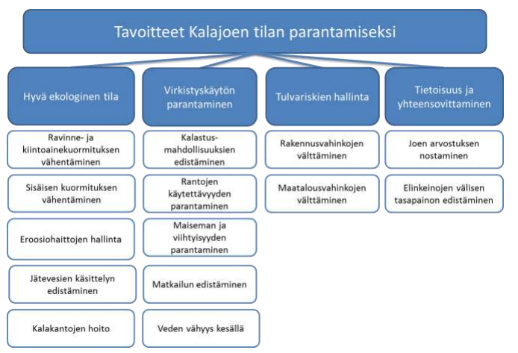
Kuva 1: Kalajoen vesienhoitoryhmän tavoitteet Kalajoen tilan parantamiseksi (Rytkönen ym, 2013)

Tiedottaminen ja tiedonkeruu
Haapajärven kaupunki voisi järjestää vesienhoidollisia yleisötilaisuuksia uusien suunnitelma- ja toteutushankkeiden yhteydessä. Paikalle voi kutsua kyseisen alueen asukkaita ja maanomistajia, sekä muita oleellisia sidosryhmiä. Näistä tilaisuuksista on muissa kunnissa saatu hyvää palautetta, ja niiden on koettu olevan helppo paikka vaikuttaa alueen vesienhoitoon.
Kaupunki ei ole järjestänyt vesienhoitoon liittyviä kyselyitä. Asukkaiden ja yhdistysaktiivien kuuleminen tulevien vesienhoidollisten hankkeiden sekä erityisesti kohteiden sijainteihin liittyen on ensiarvoisen tärkeää. Kyselyn avulla asukkaat kokevat pääsevänsä vaikuttamaan oman alueensa kunnostuskohteisiin, ja pääsevät tuomaan epäkohtia esille. Asukkailla on myös paras paikallistuntemus, ja maanomistajat tietävät parhaiten tulva- sekä kuivuusongelmista. Kyselyjen avulla myös tietoisuutta pystytään lisäämään.
Meidankalajoki.fi -verkkosivut ovat Ylivieskan kaupungin ympäristötoimen hallinnassa, mutta Kalajoen vesienhoitoryhmän kautta kaikkien ryhmään kuuluvien kaupunkien ja kuntien käytettävissä. Verkkosivujen markkinointia voisi lisätä, jolloin ne kattaisivat laajemmin kiinnostuneita asukkaita ja yhteisöjä. Verkkosivujen avulla asukkaiden tietoisuutta tehtävistä kunnostuksista ja ajankohtaisista hankkeista olisi helppo lisätä.
Tähän toimenpideohjelmaan on kerätty tiedot Haapajärven alueen veden laadun tarkkailusta, tehdyistä sekä suunnitelluista vesistökunnostuksista ja vesienhoidon toimenpideohjelman kohteista.
Toimenpide-ehdotukset:
- Meidankalajoki.fi -sivujen päivittämistä jatketaan kaupungissa
- Vuorovaikutteisten yleisötilaisuuksien järjestäminen kunnostusten ja suunnitelmien yhteydessä aloitetaan kaupungissa
- Kyselyiden järjestäminen tarpeen mukaan vähintään 5 vuoden välein aloitetaan kaupungissa

Haapajärven vesistöalueet ja niiden tilan seuranta
Haapajärven aluetta halkoo Kalajoki. Sen osavaluma-alueista 24 on Haapajärven alueella. Kalajoen runsaat sivujoet leviävät pitkin kaupungin alaa, ja muodostavat moninaisia erilaisia biotooppeja kaupungin alueelle. Sivujoilla valuma-alueineen on osin samankaltaisia, ja osin yksilöllisiä ongelmia sekä vahvuuksia. Yhteisenä piirteenä Haapajärven alueella ovat maatalousvaikutteiset rehevät pintavedet, jotka ovat herkkiä kasvamaan umpeen. Haapajärven alueeseen kuuluu 24 Kalajoen osavaluma-aluetta, joiden valuma-aluesuunnittelua priorisoidaan vuosittain. Valuma-alueet, jotka ovat useamman kunnan alueella, suunnitellaan yhteistyössä naapurikuntien kanssa.
- Kalajoen yläosan alue:
  - Hituran alue
  - Kirkkoherranojan valuma-alue
  - Kilpanevanpuron valuma-alue
  - Ainasojan valuma-alue
  - Torkkausojan valuma-alue
  - Ala-Murto-ojan valuma-alue
  - Kortejärven-Haapajärven alue
  - Haaganlammen valuma-alue
- Kalajanjoen valuma-alue
  - Täyttökanavan alue
  - Kalajanjärven alue
  - Levonperänkanavan valuma-alue
- Hautaperän tekojärven alue
  - Hinkuanjoen valuma-alue
  - Hautaperän tekojärven lähialue
  - Lohijoen valuma-alue
  - Kuonanjoen täyttökanava-alue
  - Kuonanjärven valuma-alue
- Settijoen valuma-alue
  - Nurmesojan valuma-alue
- Kuusaanjärven valuma-alue
- Settijärven valuma-alue
- Settijoen alaosan valuma-alue
- Aholanjärven valuma-alue
- Murisojan valuma-alue
- Malisjoen valuma-alue:
  - Mutaojan valuma-alue
  - Karsikasojan valuma-alue
Iso osa Haapajärven alueen vesistöistä on virtavettä. Virtavesissä ei ole säännöllistä seurantaa uimarantojen näytteitä lukuunottamatta, mutta hankkeiden yhteydessä ja ELY-keskuksen toimesta erityisesti sähkökoekalastuksia sekä vesinäytteitä on tutkittu. Virtavesien tilan havainnoinnin parantamiseksi säännöllinen seuranta (vesinäyttein useamman kerran vuodessa, sähkökoekalastukset sekä ravustukset vuosittain tai parin vuoden välein) useammalla Kalajoen sivujoella olisivat tarpeen.
Ilmastonmuutoksen johdosta sään ääri-ilmiöt yleistyvät, ja muun muassa rankkasateiden seurauksena myös kesätulvat lisääntyvät. Viivyttämällä valumavesiä alueen yläjuoksulla ja Kalajoen valuma-alueilla vähennetään tulvimisriskiä tulva-alueella. Valuma-alueille tehtävät viivytyssuunnitelmat voivat auttaa tulvahuippujen tasaamisessa. Varataan tilaa ja varaudutaan myös koviin tulviin (kerran sadassa vuodessa ennustettuihin määriin) ja niiden yleistymiseen. Valuma-aluesuunnittelulla voidaan reagoida valumavesien lisääntymiseen jo niiden alkulähteillä, kun vesimassat ovat vielä hallittavissa. Tämän takia latvavesien viivytyssuunnittelua tulisi priorisoida mahdollisia kosteikkopaikkoja tai muita viivytysratkaisuja kartoittaessa.
Haapajärvellä on myös 33 yli 1 ha järveä, neljällätoista eri Kalajoen osavaluma-alueella. Järvien seurantaa ei myöskään ole suoritettu tähän mennessä, eikä niiden tilasta ole tarkkaa tietoa. Järvien seuranta olisi yksinkertaisinta toteuttaa esimerkiksi joka toinen vuosi toteutettavalla näytteenotolla. Myös ajoittaisia kasvillisuuskartoituksia, tai esimerkiksi kasvillisuuden määrää prosentuaalisesti koko järven pinta-alasta olisi hyvä havainnoida. Vesistöjen luontotyyppi- ja uhanalaisuuskartoituksia voisi myös yhdistää kasvillisuuskartoituksiin. Vesistöjen luontotyyppien tunteminen olisi tärkeää, jotta niitä osataan hoitaa ja suojella sopivalla tavalla.
Haapajärvellä muodostuu hulevesiä taajama-alueilla. Hulevedet sisältävät ravinteita, kiintoaineita (mm. mikromuoveja) sekä muita haitallisia aineita (kuten kemikaaleja). Hulevedet lisäävät tulvahuippujen virtaamaa, ja aiheuttavat eroosiota niin maaperässä kuin uomastossakin. Haitallisten aineiden ja partikkelien vesistöön pääsemisen estämiseksi hulevedet tulisi viivyttää, käsitellä, imeyttää ja puhdistaa ennen niiden liittämistä vesistöalueeseen. Haapajärvellä ei ole laadittu erillistä hulevesiohjelmaa, mutta sellaisen tekeminen voisi olla hyödyllistä. Vesiyhtiön kanssa on toteutettu vuotovesiselvitys, jossa tarkastellaan asiaa yleisellä tasolla. Näin hulevesisuunnittelu voitaisi ottaa paremmin huomioon kaupungin rakentamisessa ja asemakaavoituksessa. Hulevesisuunnittelulla tulisi pyrkiä viivyttämään vesiä ja vähentämään sekä hajakuormitusta että haitta-aineiden pääsyä vesiin. Nykyisten hulevesien hallintaa tulisi myös kehittää, sekä seurata nykyisten hulevesiratkaisuiden toimivuutta.
Toimenpide-ehdotukset:
- Hulevesiohjelman laatiminen
- Pintavesien tilan seurantaohjelman luominen
  - Virtavesien säännöllinen seuranta vesinäyttein
  - Vähintään suurimpien järvien säännöllinen seuranta vesinäyttein
  - Kasvillisuuskartoitukset ja luontotyyppien tunnistus suurimmilla tai toimenpiteiden alla olevilla järvillä

Haapajärven pohjavedet ja niiden tila
Pohjavesialueet luokitellaan käyttökelpoisuutensa ja suojelutarpeensa perusteella. Luokkia on kolme, 1-luokka, joka on vedenhankintaa varten tärkeä pohjavesialue ja sen vettä käytetään talousvetenä, 2-luokka, joka on muu vedenhankintaan soveltuva pohjavesialue, joka ominaisuuksiltaan muuten soveltuu 1-luokkaan sekä E-luokka, jonka pohjavedestä pintavesi- tai maaekosysteemi on riippuvainen.
Haapajärvellä on kaksi luokiteltua pohjavesialuetta, Lähdekankaan pohjavesialue Hituran alueella luokassa 1 ja Pitkäkankaan pohjavesialue Lohijoen, Kuonanjärven ja Kuonanjoen täyttökanavan alueilla luokassa E. Kaksi muuta pohjavesialuetta Haapajärven alueella on poistettu pohjavesiluokituksesta, Lepolan pohjavesialue Kortejärven-Haapajärven alueella ja Kuonan pohjavesialue Nurmesojan valuma-alueella.
Pohjavesien suojelusuunnitelman päivitys valmistuu 2021.
Toimenpide-ehdotukset:
- Vedenottamot seuraavat pohjaveden laatua

Pintavesien ekologinen tila
EU:n vesipuitedirektiivin tavoitteena on saattaa kaikki EU:n vesistöt hyvään tai parempaan tilaan vuoden 2027 loppuun mennessä. Vesien hyvän tilan tavoite on myös osa Kalajoen vesienhoitoryhmän toimintasuunnitelmaa. Suomi on luokitellut pintavetensä EU:n vesipuitedirektiivin mukaisesti kolme kertaa: vuosina 2008, 2013 ja 2019. Ekologisen tilan luokittelussa kunkin vesistön nykyhetkistä tilaa verrataan sen luonnonmukaiseen tilaan.
Haapajärven alueen pintavedet ovat ekologiselta tilaltaan pääosin tyydyttäviä. Vesienhoidon toimenpideohjelman tärkein tavoite on Kalajoen ja sen sivujokien pintaveden ekologisen tilan parantaminen, mikä vaikuttaa myös osaltaan Pohjanlahden rannikkovesiin ja sitä kautta Itämeren veden ekologiseen tilaan. Vesiensuojelullisilla toimenpiteillä on myös paikallista vaikutusta, ja pintaveden laadun paraneminen lisääkin alueella virkistyskäyttöä. Vesistöjen pintaveden laatua parannetaan Haapajärven alueella tehokkaimmin vähentämällä maa- ja metsätalouden hajakuormitusta. Haapajärvellä on merkittävää säännöstelyä järvillä. Säännöstelyn kehittämisessä tulisi pyrkiä kohti luonnonmukaisempaa vedenkorkeus- ja virtaamavaihtelua ekologisen tilan parantamiseksi.
Länsi-Suomen vähäjärvisillä alueilla jokainen järvi on arvokas. Haapajärven järvistä vain Isolla Kotajärvellä on vesipuitedirektiivin mukainen luokittelu. Se on ollut vuonna 2019 erinomaisessa ekologisessa tilassa. Muissa järvissä ei ole vesipuitedirektiivin mukaista luokittelua johtuen niiden pienestä koosta. 33 järvestä Kortejärvellä ja Haaganlammella tiedetään olevan ruoppaustarvetta kasvillisuudesta johtuen.
Virtavesistä Lohijoella sekä Hinkuanjoella vesipuitedirektiivin mukainen tila on vuonna 2019 arvioitu hyväksi ja Kalajoen keski- ja yläosilla, Kuonanjoella sekä Settijoella tyydyttäväksi. Muita virtavesiä ei ole luokiteltu vesipuitedirektiivin mukaisesti. Hinkuanjoella on kuitenkin kohonnut riski ekologisen tilan tippumiseen vain tyydyttäväksi maa- ja metsätalouden vaikutuksesta. Kalajoen keski- ja yläosilla suurin kuormitus tulee maataloudesta sekä hydrologis-morfologisesta muutoksista, ja näin ollen näiden hallinnalla saavutetaan nopeimmin parhaat tulokset. Kuonanjoella ja Settijoella suurin kuormitus tulee maa- ja metsätaloudesta sekä hydrologis-morfologisesta muutoksista.
Toimenpide-ehdotukset:
- Pienien virtavesien luokittelu soveltamalla ekologisen luokittelun kriteereitä (parametreina mm. veden laatu, piilevät, pohjaeläimet, kalat)
- Pienien järvien luokittelu soveltamalla ekologisen luokittelun kriteereitä (parametreina mm. veden laatu, piilevät, pohjaeläimet, kalat)

Tehdyt vesistökunnostukset

Toteutetut toimenpiteet
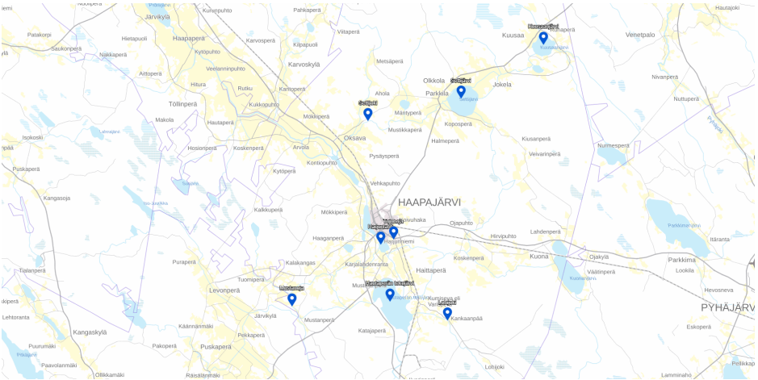
Kuva 2: Toteutetut toimenpiteet. Kuva: Maanmittauslaitos 2021

Kortejärven-Haapajärven alue (53.043)
- Metsäkeskuksella menossa luonnonhoitohanke Mustanojan ja Nuottiojan vesienhoidosta. KEMERA-rahoituksella tarkoituksena tehdä vesiensuojelullisia kohteita Haapajärven ja Reisjärven rajalla, missä tavoitteena vesiensuojelun parantaminen ja erityisesti metsäojitusten aiheuttaman kuormituksen vähentäminen. Mäkisellä ja hietaisella alueella tavoitteena eroosion vähentäminen. Tarkoitus ollut valmistua 2020.
- Tujunojan alueella toteutettu useita vesiensuojelullisia ratkaisuja.
- Harjunlahdella on toteutettu ja tullaan toteuttamaan niittoja ja poistokalastusta vuonna 2022.

Settijärven valuma-alue (53.072)
- Retkeilevä Haapajärvi -hankkeessa on toteutettu Settijärven virkistyskäyttösuunnitelma. Työt on aloitettu vuonna 2020 Leader-rahoituksella.

Kuusaanjärven valuma-alue (53.073)
- Kuusaanjärvellä on tehty noin 10 ha alalla niittoja. Näitä on suunniteltu lisää myös kesälle 2021, mutta talkooporukka ja niittokone ovat tuottaneet ongelmia. Kuusaan osakaskunta, joka hallinnoi järveä, voi käyttää kalatalousmaksuja toteutukseen.

Hautaperän tekojärven lähialue (53.081)
- Hautaperän tekojärven rantoja on kunnostettu vuonna 2016.

Lohijoen valuma-alue (53.084)
- Lohijoen kunnostus Haapajärvellä ja Pyhäjärvellä valtion ja yksityisten maanomistajien mailla. Perustuu Kalatalouskeskuksen suunnitelmaan (2008). Kunnostetaan 14 koski- ja virtakohdetta. Alueella on säilynyt alkuperäinen jokitaimenkanta. Lisätään kutusoraikkoja ja kunnostetaan poikasalueita. Työt on aloitettu kesällä 2020 ja jatkuivat kesällä 2021 POP ELY:n, Metsähallituksen, Haapajärven kaupungin ja Haapajärven osakaskunnan rahoituksella. Töitä mahdollisesti jatketaan vielä kesällä 2022.

Settijoen alaosan valuma-alue (53.071)
- Kasviston raivausta tehty 2017 Settijoella, ja jatkettu vuonna 2018. Raivausta jatketaan 2022 välillä Kuusaanjärvi-Settijärvi.

Laaditut toimenpidesuunnitelmat
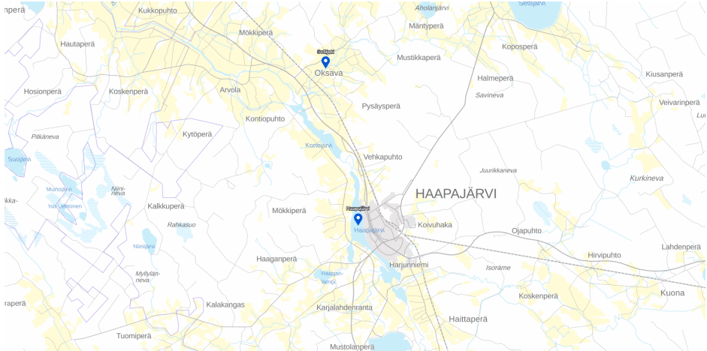
Kuva 3: Suunnitellut toimenpiteet. Kuva: Maanmittauslaitos 2021

Settijoen alaosan valuma-alue (53.071)
- Kalataloudellinen kunnostustarvekartoitus on tehty 2005 (ei raporttia) Kalajoen kalastusalueen puolesta.

Kortejärven-Haapajärven alue (53.043)
- Haapajärven valuma-alueelle tehty kunnostustarveselvitys 2017.

Vesistökunnostuksen tarve
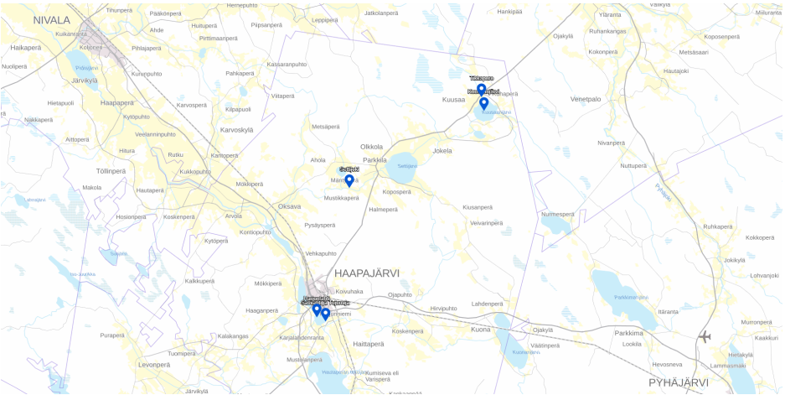
Kuva 4: Ehdotettuja kunnostuskohteita. Kuva: Maanmittauslaitos 2021
Vesistökunnostuksia tehdään osana vesipuitedirektiivin toimeenpanoa. Kunnostukset priorisoidaan osavaluma-alueittain asukasaktiivisuuden mukaan. Osalta valuma-alueista ei ole käytännössä mitään tietoa, joten näillä toimenpiteet on aloitettava valuma-alueen vesistön tilan selvittämisellä.
Hituran alue (53.042) sijaitsee sekä Haapajärven että Nivalan alueella, joten kuntien kesken muodostetaan yhteinen toimenpidesuunnitelma valuma-alueelle. Alueella on yksi järvi, Kuuhinkolampi, jonka tila olisi hyvä selvittää. Tehdään valuma-aluesuunnitelma, jossa selvitetään vesiensuojeluun sopivia kohteita ja virtavesikunnostuksen tarvetta valuma-alueella.
Kortejärven-Haapajärven alueesta (53.043) pieni osa on Reisjärven puolella, mutta toimenpidesuunnitelma voidaan muodostaa Haapajärven tietojen pohjalta. Alueella sijaitsee kuusi järveä: Haapajärvi, Kortejärvi, Ylipäänjärvi, Niinijärvi, Mustolanjärvi ja Kurikkalampi, joiden tila olisi hyvä selvittää. Kortejärvellä tiedetään olevan niittotarvetta. Järvellä toimii kaksi osakaskuntaa, Kuusaan ja Haapajärven. Lisäksi Harjunlahti ja siihen laskeva uoma ovat kasvamassa umpeen. Osakaskunta on tehnyt niittoanomuksen ja hakenut rahoitusta ELY-keskukselta vuonna 2020. Osakaskunnalla on oma niittokone ja keräyskalusto löytyy. Niittosuunnitelma ei ollut tarpeeksi tarkka avustusta varten. Osakaskunta on toimittanut tiedot niittoalueesta, mutta pinta-alaa ei ole arvioitu. Savilahti-Tujunoja -alueella lahti ja ojansuu ovat kasvamassa umpeen, ja ruoppaustarvetta todennäköisesti on. Tujunojan valuma-alueella on tehty useita vesiensuojelullisia ratkaisuja, ja niiden tekeminen jatkossakin olisi suotavaa. Tehdään valuma-aluesuunnitelma, jossa selvitetään vesiensuojeluun sopivia kohteita ja virtavesikunnostuksen tarvetta valuma-alueella.
Kilpanevanpuron valuma-alueesta (53.044) vain pieni osa on Haapajärven puolella, joten Nivala tekee toimenpidesuunnitelman omien toiveidensa mukaan.
Kirkkoherranojan valuma-alue (53.045) sijaitsee sekä Haapajärven että Nivalan alueella, joten kuntien kesken muodostetaan yhteinen toimenpidesuunnitelma valuma-alueelle. Valuma-alueen alaosilla Kirkkoherranojan varressa on mahdollisia kosteikkopaikkoja, joskin osa maanviljelijöistä vastustaa ajatusta. Tehdään valuma-aluesuunnitelma, jossa selvitetään vesiensuojeluun sopivia kohteita ja virtavesikunnostuksen tarvetta valuma-alueella.
Haaganlammen valuma-alueella (53.046) on kuusi järveä: Haaganlampi, Levälampi, Honkilampi, Hanhilampi, Vahvanlampi ja Humalalampi. Näistä Haaganlammen, jota hallinnoi Haapajärven osakaskunta, tiedetään olevan rehevöitynyt. Muiden järvien tila ei ole tiedossa, ja olisi hyvä selvittää. Tehdään valuma-aluesuunnitelma, jossa selvitetään vesiensuojeluun sopivia kohteita ja virtavesikunnostuksen tarvetta valuma-alueella.
Torkkausojan valuma-alueella (53.047) on kolme järveä, Murtojärvi, Iso-Lehtonen ja Pikku-Lehtonen. Näiden tila ei ole tiedossa, ja olisi hyvä selvittää. Tehdään valuma-aluesuunnitelma, jossa selvitetään vesiensuojeluun sopivia kohteita ja virtavesikunnostuksen tarvetta valuma-alueella.
Ala-Murto-ojan valuma-alueesta (53.048) ei ole käytännössä mitään tietoja. Tehdään valuma-aluesuunnitelma, jossa selvitetään vesiensuojeluun sopivia kohteita ja virtavesikunnostuksen tarvetta valuma-alueella.
Ainasojan valuma-alue (53.049) sijaitsee Haapajärven, Nivalan ja Sievin alueilla, joten kuntien kesken muodostetaan yhteinen toimenpidesuunnitelma valuma-alueelle. Alueella on yksi järvi, Kellarilampi, jonka tilasta ei ole tietoa. Tehdään valuma-aluesuunnitelma, jossa selvitetään vesiensuojeluun sopivia kohteita ja virtavesikunnostuksen tarvetta valuma-alueella.
Täyttökanavan alue (53.051) sijaitsee Haapajärven ja Reisjärven alueilla, joten kuntien kesken muodostetaan yhteinen toimenpidesuunnitelma valuma-alueelle. Alueella on yksi järvi, Mustanlampi, jonka tilasta ei ole tietoa. Tehdään valuma-aluesuunnitelma, jossa selvitetään vesiensuojeluun sopivia kohteita ja virtavesikunnostuksen tarvetta valuma-alueella.
Kalajanjärven alueesta (53.052) vain pieni osa on Haapajärven puolella, joten Reisjärvi tekee toimenpidesuunnitelman omien toiveidensa mukaan. Kalajanjokeen on tehty aikoinaan virtavesikunnostusta muun muassa pohjapadoin.
Levonperänkanavan valuma-alue (53.059) sijaitsee Haapajärven, Reisjärven ja Sievin alueilla, joten kuntien kesken muodostetaan yhteinen toimenpidesuunnitelma valuma-alueelle. Tehdään valuma-aluesuunnitelma, jossa selvitetään vesiensuojeluun sopivia kohteita ja virtavesikunnostuksen tarvetta valuma-alueella.
Karsikasojan valuma-alue (53.063) sijaitsee Haapajärven, Haapaveden ja Nivalan alueilla, joten kuntien kesken muodostetaan yhteinen toimenpidesuunnitelma valuma-alueelle. Tehdään valuma-aluesuunnitelma, jossa selvitetään vesiensuojeluun sopivia kohteita ja virtavesikunnostuksen tarvetta valuma-alueella.
Murto-ojan valuma-alueesta (53.068) vain pieni osa on Haapajärven puolella, joten Nivala tekee toimenpidesuunnitelman omien toiveidensa mukaan.
Settijoen alaosan alueella (53.071) sijaitsee kaksi nimetöntä keinotekoista järveä, joiden tilasta ei ole tietoa. Settijoella, jota Hallinnoi Kuusaan osakaskunta, on tehty maankuivatuksen ja tulvasuojelun vuoksi perkausta ja oikomista Settijärven ja Kalajoen välissä jokialueella. Joella on tulva- ja eroosio-ongelmia Aholanjärven kohdalla ja Parkkilan kylällä tiedetään olevan harjusta, mutta kanta on hiipuva. Aholanjärven ja Settijärven välillä on tehty perkausta uomassa. Joelle on suunniteltu maisemallista perkausta, mutta toteutus on vielä auki. Tehdään valuma-aluesuunnitelma, jossa selvitetään vesiensuojeluun sopivia kohteita ja virtavesikunnostuksen tarvetta valuma-alueella.
Settijärven valuma-alueella (53.072) on kaksi järveä, Nuijunjärvi ja Paskonlampi, joiden tilasta ei ole tietoa. Tehdään valuma-aluesuunnitelma, jossa selvitetään vesiensuojeluun sopivia kohteita ja virtavesikunnostuksen tarvetta valuma-alueella.
Kuusaanjärven valuma-alue (53.073) sijaitsee Haapajärven ja Pyhäsalmen alueilla, joten kuntien kesken muodostetaan yhteinen toimenpidesuunnitelma valuma-alueelle. Alueella on yksi järvi, Kuusaanjärvi, jossa on umpeenkasvamista ja rannoilla on kunnostustarvetta turvekuntan sekä vesikasvien takia. Tikkapuroon, jota hallinnoi Kuusaan osakaskunta, laskee Ankilannevalta vesi. Tikkapuron suulla on ryteikköä, johon voisi sijoittaa kosteikon. Kiinteistön ja rannat omistaa Vattenfall. Tehdään valuma-aluesuunnitelma, jossa selvitetään vesiensuojeluun sopivia kohteita ja virtavesikunnostuksen tarvetta valuma-alueella.
Nurmesojan valuma-alue (53.074) sijaitsee Haapajärven ja Pyhäsalmen alueilla, joten kuntien kesken muodostetaan yhteinen toimenpidesuunnitelma valuma-alueelle. Tehdään valuma-aluesuunnitelma, jossa selvitetään vesiensuojeluun sopivia kohteita ja virtavesikunnostuksen tarvetta valuma-alueella.
Murisojan valuma-alueella (53.075) sijaitsee yksi järvi, Umpilampi, jonka tilasta ei ole tietoa. Tehdään valuma-aluesuunnitelma, jossa selvitetään vesiensuojeluun sopivia kohteita ja virtavesikunnostuksen tarvetta valuma-alueella.
Aholanjärven valuma-alueella (53.076) sijaitsee yksi järvi, Murisjärvi, jonka tilasta ei ole tietoa. Tehdään valuma-aluesuunnitelma, jossa selvitetään vesiensuojeluun sopivia kohteita ja virtavesikunnostuksen tarvetta valuma-alueella.
Hautaperän tekojärven alueella (53.081) sijaitsevalla Hautaperän tekojärvellä on ollut tarpeita säännöstelyn kehittämiselle ja rannoille aiheutuvien haittojen ehkäisylle. Säännöstelyn kehittämishanke etenee lupavirastoon vuonna 2017 ja uusi päätös on saatu nykyaikaisemmilla ehdoilla. Tehdään valuma-aluesuunnitelma, jossa selvitetään vesiensuojeluun sopivia kohteita ja virtavesikunnostuksen tarvetta valuma-alueella.
Kuonanjoen täyttökanava-alueesta (53.082) pieni osa on Pyhäsalmen puolella, mutta toimenpidesuunnitelma voidaan muodostaa Haapajärven tietojen pohjalta. Alueella sijaitsee yksi järvi, Ahveroinen, jonka tilasta ei ole tietoa. Tehdään valuma-aluesuunnitelma, jossa selvitetään vesiensuojeluun sopivia kohteita ja virtavesikunnostuksen tarvetta valuma-alueella.
Kuonanjärven valuma-alue (53.083) sijaitsee Haapajärven ja Pyhäsalmen alueilla, joten kuntien kesken muodostetaan yhteinen toimenpidesuunnitelma valuma-alueelle. Vanhaan Kuonanjokeen on lisätty pohjavirtaamaa muutamien vuosien ajan, jotta uomassa pysyisi vettä alivirtaaman aikanakin. Tehdään valuma-aluesuunnitelma, jossa selvitetään vesiensuojeluun sopivia kohteita ja virtavesikunnostuksen tarvetta valuma-alueella.
Lohijoen valuma-alueella (53.084) sijaitsee Haapajärven ja Pyhäsalmen alueilla, joten kuntien kesken muodostetaan yhteinen toimenpidesuunnitelma valuma-alueelle. Alueella on yksi järvi, Varisjärvi, jonka tilasta ei ole tietoa. Tehdään valuma-aluesuunnitelma, jossa selvitetään vesiensuojeluun sopivia kohteita ja virtavesikunnostuksen tarvetta valuma-alueella.
Hinkuanjoen valuma-alue (53.085) sijaitsee Haapajärven ja Pyhäsalmen alueilla, joten kuntien kesken muodostetaan yhteinen toimenpidesuunnitelma valuma-alueelle. Alueella on neljä järveä, Nuottijärvi, Iso Kotajärvi, Leväjärvi ja Pieni Kotajärvi, joiden tilasta ei ole tietoa. Tehdään valuma-aluesuunnitelma, jossa selvitetään vesiensuojeluun sopivia kohteita ja virtavesikunnostuksen tarvetta valuma-alueella.
Toimenpide-ehdotukset:
- Asukaskysely mahdollisista vesienhoidollisista kohteista

Haja-asutuksen jätevedet
Haja-asutuksen vesiensuojelutoimenpiteet ovat tehokkaita kuormituksen vähentäjiä, mutta kalliita. Siksi ne eivät sijoitu kustannustehokkuudessa kaikkien toimenpiteiden vertailussa kärkipäähän. Viemäröintiä tulisi laajentaa niihin suuntiin, jotka ovat potentiaalisia asutuksen laajentumiselle tulevaisuudessa.
Pohjavesialueilla on tehty kartoitus kiinteistöistä ja selvityspyynnöt on lähetetty tarvittaville kohteille. Parin vuoden sisällä kaikilla pohjavesialueiden kiinteistöillä pitäisi olla asetukset täyttävät järjestelmät.
Viemärialueille on tulossa seuraavaksi selvitykset kiinteistöistä, jotka eivät ole viemäröinnin piirissä, ja ranta-alueille sen jälkeen.
Toimenpide-ehdotukset:
- Haja-asutuksen jätevesiasetuksen täytäntöön paneminen

LÄHDELUETTELO
Anttila & Timonen. 2009. Maatalousalueiden monivaikutteisten kosteikkojen ja luonnon monimuotoisuuden yleissuunnitelma. Kalajokilaakso: Ylivieska, Nivala ja Haapajärvi. Pohjois-Pohjanmaan ympäristökeskuksen raportteja 2/2009.
Järviwiki. 2020. https://www.jarviwiki.fi/wiki/Kalajoki_(53)
Rytkönen, Anne-Mari; Marttunen, Mika; Rotko, Pia; Liuska, Laura. 2013. Selvitys monitavoitearvioinnin hyödyntämisestä Kalajoen vesienhoitoryhmän toiminnan esiselvitystyössä ja ehdotukset jatkotöiksi
Vaikuta vesiin - Ehdotus Oulujoen-Iijoen vesienhoitoalueen vesienhoitosuunnitelmaksi vuosille 2022–2027. Osa 1: Vesienhoitoaluetta koskevat tiedot
Oulujoen-Iijoen vesienhoitoalueen toimenpideohjelma 2022–2027. Osa 1. Lähtökohdat toimenpiteiden suunnittelulle
Oulujoen-Iijoen vesienhoitoalueen toimenpideohjelma 2022–2027. Osa 2. Vesienhoidon toimenpiteet

